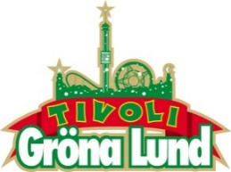

Pressmeddelande 2016-08-01
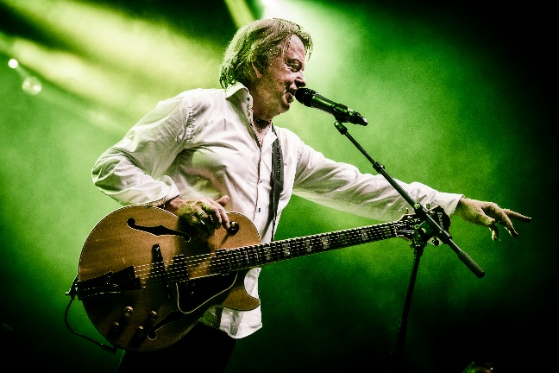
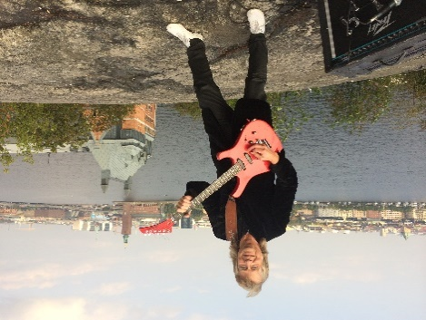
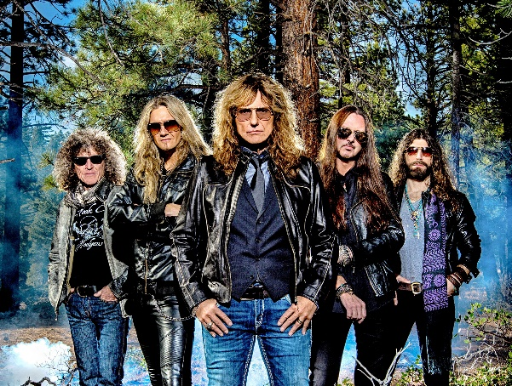
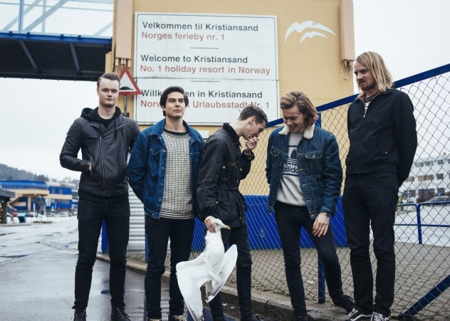
VECKANS KONSERTER PÅ GRÖNAN V. 31-32
Vecka 31 inleds med ett av rockvärldens största band, då Whitesnake återvänder till Stora Scen. Uppskattar man skickligt gitarrspel ska man också komma tillbaka på tisdagen, då vi välkomnar Janne Schaffer med Music Story Band till Lilla Scen. Konsertvecka 32 bjuder på norsk punkrock med Honningbarna på Lilla Scen och ett av våra största dansband Sven-Ingvars, som intar Stora Scen fredagen den 12 augusti för en konsert.
Whitesnake uppträder måndagen den 1 augusti kl. 20.00 på Stora Scen.
Janne Schaffer Music Story Band uppträder tisdagen den 2 augusti kl. 20.00 på Lilla Scen.
Honningbarna uppträder måndagen den 8 augusti kl. 20.00 på Lilla Scen.
Sven-Ingvars uppträder fredagen den 12 augusti kl. 20.00 på Stora Scen.
För mer information eller ackreditering, kontakta Annika Troselius, Informationsansvarig på telefon 0708-580050 eller e-mail annika.troselius@gronalund.com. För pressbilder besök Gröna Lunds bildbank www.bilder.gronalund.com

KONSERTSOMMAREN 2016
Med Gröna Lunds entrékort Gröna Kortet har man fri entré hela säsongen, inklusive alla konserter. Gröna Kortet kostar 240 kr och går att köpa i Gröna Lunds webbshop. Följande konserter är bokade på Gröna Lund:
Whitesnake – 1 augusti kl. 20.00 på Stora Scen
Janne Schaffer Music Story Band – 2 augusti kl. 20.00 på Lilla Scen
Honningbarna – 8 augusti kl. 20.00 på Lilla Scen
INSTÄLLD - The Cult – 9 augusti kl. 20.00 på Stora Scen
Sven-Ingvars – 12 augusti kl. 20.00 på Stora Scen
Maja Francis – 15 augusti kl. 20.00 på Lilla Scen
Samir & Viktor – 16 augusti kl. 20.00 på Lilla Scen
Melissa Horn – 18 augusti kl. 20.00 på Stora Scen
Otto Knows – 19 augusti kl. 20.00 på Stora Scen
Johnossi – 22 augusti kl. 20.00 på Stora Scen
Jill Johnson – 23 augusti kl. 20.00 på Stora Scen
Iggy Pop – 24 augusti kl. 20.00 på Stora Scen
Millencolin – 25 augusti kl. 20.00 på Stora Scen
Fat Freddy’s Drop – 26 augusti kl. 20.00 på Stora Scen
Elliphant – 1 september kl. 20.00 på Stora Scen
Mando Diao – 2 september kl. 20.00 på Stora Scen
Bo Kaspers Orkester – 8 september kl. 20.00 på Stora Scen
Troye Sivan – 9 september kl. 20.00 på Stora Scen
Anna Ternheim – 15 september kl. 20.00 på Stora Scen
Backyard Babies – 16 september kl. 20.00 på Stora Scen
Daniel Adams-Ray – 22 september kl. 20.00 på Stora Scen
Dada Life – 23 september kl. 20.00 på Stora Scen
Refused – 29 september kl. 20.00 på Stora Scen
Madness – 30 september kl. 20.00 på Stora Scen

